

（2026届）
复杂软件系统实践
开题报告

题 目：基于检索增强的电商退换货智能客服系统
学 院：人工智能学院
专 业：软件工程
班 级：软件231
学 号：2025467065901
姓 名：高思嘉
指导教师：王向东
开题日期：2026年4月28日

目录
一、选题的背景、意义 1
1.1 选题背景 1
1.2 研究意义 2
1.3 国内外研究现状 3
1.4 发展趋势 4
二、研究的基本内容与拟解决的主要问题 5
2.1 研究的基本内容 5
2.2 拟解决的主要问题 6
三、研究的方法与技术路线、研究难点，预期达到的目标 7
3.1 研究方法 7
3.2 技术路线 8
3.3 研究难点 10
3.4 预期达到的目标 11
四、论文详细工作进度和安排 12
五、主要参考文献 13

一、选题的背景、意义
1.1 选题背景
随着电子商务平台和在线零售模式的快速普及，商品交易规模、订单处理规模和售后服务场景持续扩大。与传统线下售后相比，线上退货、换货、退款到账、物流异常、人工投诉等问题具有咨询量大、规则复杂、处理环节多、时效要求高等特点。用户在提出售后问题时，通常不仅希望得到“能不能办理”的回答，还希望同时知道规则依据、所需材料、办理时限以及下一步操作路径。因此，面向电商退换货场景构建智能客服系统，既具有明确的现实需求，也具有较强的工程落地价值。
从平台经营机制看，退换货服务已不再只是订单完成后的补充环节，而是直接影响用户信任、复购意愿和平台品牌口碑的关键服务节点。特别是在直播电商、即时零售、跨境电商和多商家平台环境下，商品来源、物流责任、平台政策、商家规则与消费者权益之间形成了更加复杂的约束关系。人工客服虽然能够在一定程度上处理例外情况，但面对高并发咨询、规则频繁更新和标准口径要求时，往往存在响应不一致、培训成本高和服务效率波动明显等问题。
近年来，大语言模型、检索增强生成、任务型对话系统等技术快速发展，推动了智能客服从关键词匹配式问答向多轮对话、知识增强问答和场景化交互演进。相比早期静态 FAQ 机器人，融合知识库检索和上下文理解的系统能够更好地处理复杂售后问题。然而，电商退换货场景带有明显的业务规则约束，不同商品类别、下单时间、订单状态、签收情况、赠品处理规则和平台政策都会影响最终答复。若完全依赖大模型自由生成，容易出现规则依据不足、答案不稳定甚至与平台规则不一致的问题，这与课程项目对“可验证、可解释、可展示”的要求并不完全吻合。
同时，电商售后知识具有强时效、强条件组合和强文本解释性的特点。许多规则并不是单一条款即可直接给出结论，而是需要结合“是否签收”“是否超时”“是否影响二次销售”“是否属于质量问题”“是否已发起工单”等上下文条件综合判断。由此可见，真正有使用价值的智能客服系统，不应只是生成自然语言答案，更应具备规则约束、依据返回、过程可追溯和异常场景回退等能力。
从用户体验角度出发，售后咨询并不是孤立的一问一答过程，而往往伴随着重复追问、确认条件、补充订单号、询问时限和对处理结果的不确定性。例如，用户可能先询问“这个商品能不能退”，随后继续追问“那运费谁承担”“多久到账”“如果商家拒绝怎么办”。如果系统缺乏上下文继承能力，就很难在后续轮次中保持一致口径，也无法体现出真正的服务连续性。因此，构建具备多轮记忆与业务状态跟踪能力的客服系统，已经成为当前场景化智能服务的重要要求。
此外，课程项目与企业真实应用虽不完全等同，但两者在系统完整性要求上具有相通之处。一个能够支撑开题答辩、阶段验收和结项展示的项目，应当不仅能说清楚算法思路，更要能展示清晰的模块划分、稳定的接口调用、规范的数据组织和可验证的运行结果。因此，以电商退换货智能客服为课题对象，既有利于结合现实业务问题展开设计，也适合在课程要求下完成从需求分析到系统实现的全流程训练。
从复杂软件系统实践课程的角度看，电商退换货智能客服系统并不是一个单点算法实验，而是一个包含前端交互、后端业务服务、数据存储、知识库管理、检索增强、对话状态维护和测试验证的综合软件系统。它既可以体现完整的软件工程链路，也便于在开题、开发、验收和结项阶段形成连续成果。围绕这一目标，本课题采用前后端分离和 AI 增强协同的思路，将 Vue 3 作为前端框架、Spring Boot 作为后端业务核心、MySQL 作为主要数据存储，并以 LangChain4j 作为 AI 增强层接入大模型与检索链路，从而在保证业务控制力的同时提升系统智能化程度。
基于以上背景，选择“基于检索增强的电商退换货智能客服系统设计与实现”作为课题，一方面能够围绕真实业务问题展开系统设计，另一方面也能将需求分析、接口设计、数据库建模、知识组织、智能增强、系统测试和可视化展示等内容有机结合，使课题既具有较明确的应用场景，又具有适合课程考核的复杂软件系统特征。
1.2 研究意义
本课题的研究意义主要可以从实际应用、工程训练、知识管理和后续扩展几个方面来理解。
先从应用场景来看，电商平台里很多售后咨询都集中在退货条件、退款时间、物流异常、商家超时未处理这些问题上。这些问题看起来都不算特别复杂，但真正回答时往往要结合订单状态、平台规则和办理流程来判断。如果能把这部分高频问题先标准化，再用系统自动完成一部分说明和引导，就能减轻人工客服压力，也能让用户更快拿到清楚的处理建议。
再从课程实践来看，这个课题比较适合做成一个完整的软件系统，而不是只做一个算法小实验。前端需要负责咨询页面和管理页面，后端要处理接口、规则判断和会话管理，数据库要保存订单、知识文档和日志，LangChain4j 负责把检索增强和大模型能力接进来。整个过程会涉及需求分析、数据库设计、接口联调、前后端配合和测试验收，和课程想训练的能力比较贴合。
从知识管理角度看，很多客服规则平时都散落在帮助文档、培训话术或者人工经验里，时间一长就容易出现口径不统一、更新不同步的问题。本课题把 FAQ、平台规则和售后说明整理成可维护的知识库，再把检索结果和回答依据一起返回，这样后面不管是补充规则、修改政策，还是排查回答问题，都会更方便一些。
从技术方案选择上看，这个课题也有一定的探索意义。现在很多系统喜欢把大模型直接放到最前面，但对于退换货这类规则比较明确的场景来说，完全交给模型自由生成其实风险不小。比较稳妥的做法还是让 Spring Boot 负责业务主干和规则控制，再把 LangChain4j 放在增强层，去做语义理解、提示词编排和检索增强。这样既能用上大模型的表达能力，也能尽量保证结果可控。
另外，这个课题还有比较好的延续性。开题阶段主要是把选题、系统结构和实现路线说清楚，后面还能继续往知识文档扩充、提示词优化、日志分析、上下文记忆和系统测试这些方向深入。这样做出来的成果不只是开题能用，结项阶段也能继续沿着同一条路线往下完善。
所以我觉得，这个课题的价值不在于做一个会聊天的页面，而在于把业务规则、知识库、多轮问答和后台管理真正整合成一个能运行、能展示、也方便后续完善的系统。这一点和复杂软件系统实践课程的要求是比较一致的。
1.3 国内外研究现状
从已有研究来看，国外在任务型对话、知识增强问答和检索增强生成方面起步更早。Gao 等对会话式人工智能中的神经方法做了较系统的梳理，认为多轮对话、知识接入和生成控制是对话系统持续发展的几个关键方向[7]。Louvan 和 Magnini 也总结了任务型对话中的意图识别和槽位填充方法，说明对用户问题的理解能力一直都是系统效果的核心基础[10]。
在检索增强方向上，Lewis 等提出的 RAG 框架把参数知识和外部知识检索结合起来，使回答结果在事实性和可追溯性方面得到提升[8]。Karpukhin 等提出的 DPR、Guu 等提出的 REALM，则进一步说明检索机制在复杂问答任务中确实能够带来明显帮助[9][11]。这些研究对本课题有直接参考意义，因为本课题同样需要解决“先找到合适的规则和知识，再组织成回答”这个问题。
和开放领域聊天不同，电商客服更强调业务约束。JDDC 和 CrossWOZ 等数据集为中文多轮对话研究提供了数据基础[12][14]，Deng 等对电商商品问答的综述也指出，电商问答往往具有规则来源多、用户表达口语化、答案要求可解释等特点[13]。这说明电商售后问答不能只追求语言自然，还要把规则依据和处理流程放进去。
国内在任务型对话和客服理解方面也积累了不少成果。曹亚如等对多轮任务型对话系统进行了综述，从系统结构、评估方法和应用场景等角度总结了模块式方法与端到端方法的差别[1]。黄健、李锋提出的 SPD-BERT 面向口语对话理解，引入角色信息和轮次结构后，对智能客服场景中的意图识别和实体识别有明显帮助[2]。
在工程化研究上，周超等提出了面向工业运维对话的意图和语义槽联合识别方法，通过联合建模提升复杂场景下的理解效果[3]。任元凯、谢振平则针对大语言模型在专业场景中意图不够稳定的问题，提出了结合领域知识进行增强的思路[4]。这些工作说明，在专业场景里，单靠通用模型往往还不够，还是需要和领域规则、业务知识结合起来用。
近两年，国内关于检索增强生成和知识增强大模型的综述也越来越多。李子骏等对 RAG 技术的核心流程进行了梳理[5]，曹荣荣等从知识图谱融合的角度分析了缓解幻觉和提升可解释性的做法[6]。从这些研究可以看出，当前的一个共同认识是：如果想把智能客服真正落到具体行业场景里，就不能只看生成能力，还要同时考虑检索、规则、上下文和系统控制。
不过，现有研究里很多工作还是更偏向单点突破，比如专门研究意图识别、专门优化检索，或者只关注回答质量。对于课程项目来说，除了这些技术点，还必须考虑页面展示、接口联调、日志记录和现场演示稳定性。因此，本课题在借鉴已有研究的同时，也要结合实际开发条件做工程化整合，这样才更符合课程项目的要求。
1.4 发展趋势
结合前面的研究现状，可以看出领域智能客服的发展大致有几个比较明确的方向。第一是从单轮问答走向多轮对话，系统不再只回答一句话，而是要能记住上一轮说了什么。第二是从单纯生成走向“规则 + 检索 + 生成”结合的模式，回答不仅要自然，还要有依据。第三是从通用聊天走向垂直行业场景，越是规则明确、流程固定的业务，越需要做领域化设计。
从技术细节上看，检索增强系统也不再停留在简单的文档召回和拼接阶段，而是开始更重视查询改写、上下文记忆、结构化知识融合和结果校验。也就是说，系统不仅要把文档找出来，还要知道哪些内容该优先使用，哪些规则必须先判断，最后怎样把结果组织成用户容易理解的话。
从工程建设角度看，智能客服正在从一个回答模块逐步变成一个完整的平台能力。除了问答本身，知识录入、版本管理、日志追踪、测试回放、权限控制和后台维护都越来越重要。对课程项目来说，这一点也很关键，因为答辩时不能只展示模型回答效果，还要把系统整体结构和维护能力讲清楚。
基于这些趋势，本课题最后选择“前后端分离的业务系统 + LangChain4j AI 增强层”这条路线。这样做一方面比较符合当前智能客服的工程化方向，另一方面也更适合课程项目对完整性、稳定性和可展示性的要求。
二、研究的基本内容与拟解决的主要问题
2.1 研究的基本内容
围绕“基于检索增强的电商退换货智能客服系统设计与实现”这一课题，本文准备从业务需求、系统架构、知识管理、智能增强和系统展示五个方面展开研究。由于本人负责回答生成与系统集成模块，因此本文在总体介绍系统方案的同时，会更重点说明如何把意图识别、订单上下文和知识检索结果组织成可展示、可验证的客服答复。
除了核心问答功能，本课题还会把知识库维护、接口测试、日志记录和界面展示一起考虑进去。就本人承担部分而言，重点不只是调用大模型生成一句回答，而是要把规则依据、处理步骤、异常提示、前端呈现和演示流程统一起来，保证系统能够完整运行。
表2-1 研究内容与系统模块对应表
研究内容 | 对应系统模块 | 主要实现要点 | 预期产出
售后意图识别 | Spring Boot 业务服务层 + LangChain4j 意图分析组件 | 对用户问题进行七类售后意图判断，并结合上下文提高识别准确度 | 形成可用于后续检索与回复生成的意图标签和处理入口
退换货知识库构建 | MySQL 知识文档表 + 知识管理后台 | 整理 FAQ、平台规则、退款说明和异常处理方案，并支持维护更新 | 形成结构化、可查询、可扩展的规则知识库
多轮对话管理 | Vue 3 咨询工作台 + Spring Boot 会话管理服务 | 维护会话历史、追问上下文和用户当前咨询状态 | 实现连续问答和上下文承接能力
订单上下文融合 | Spring Boot 订单服务 + 提示词装配模块 | 读取订单号、商品信息、订单状态和时间节点，并参与答复生成 | 输出更贴近真实业务流程的个性化答复
AI 增强回复与系统展示 | LangChain4j 编排层 + Vue 3 管理后台 | 组织检索增强、大模型调用、依据展示和文档增删改查 | 形成可展示、可维护、可验收的完整系统原型

从研究路径上看，以上五项内容彼此并非孤立模块，而是共同支撑“业务核心 + AI 增强”的整体系统方案。前端页面负责问题输入与结果展示，后端服务负责业务流程控制和规则约束，数据层沉淀订单和知识文档，LangChain4j 则作为增强层提高语义理解和答案组织能力，从而保证系统既具备完整工程结构，又具备明显的领域智能特征。
2.2 拟解决的主要问题
本课题拟重点解决以下四个主要问题。
第一，回答生成不能脱离规则依据。电商退换货场景对准确性要求较高，系统回答既要自然，也要能说明退货条件、退款时间、运费责任和下一步操作。因此本人重点解决的是如何把检索到的规则依据组织进最终答复。
第二，提示词设计需要控制回答边界。大模型有较强表达能力，但如果提示词没有明确角色、任务和禁止内容，容易出现回答过宽、规则依据不足或直接猜测结果的问题。因此需要设计稳定的 Prompt 模板和异常回退语句。
第三，系统集成要让前后端展示完整链路。答辩时不能只看到一段聊天文本，还需要展示用户问题、系统答复、命中规则、处理建议和异常提示等信息，使老师能够看出回答是由意图识别和知识检索支撑的。
第四，典型场景演示要稳定。退货申请、换货申请、退款进度和物流异常等场景涉及不同流程，如果接口联调或回退逻辑不完整，现场演示很容易出现断链。因此系统需要提前设计测试样例和展示脚本。
这四个问题共同指向本人负责的系统出口层。前面模块提供意图、订单上下文和知识依据，本人负责把这些信息转化为用户能够理解的答复，并通过界面和测试流程呈现出完整系统效果。
三、研究的方法与技术路线、研究难点，预期达到的目标
3.1 研究方法
本课题准备采用“文献调研 + 需求分析 + 原型设计 + 回答生成设计 + 集成测试”的方式推进。本人负责部分主要围绕大模型回答组织、Prompt 约束、前后端联调和系统演示展开。
第一步是先把相关资料看清楚。主要阅读检索增强生成、任务型对话、电商客服和软件系统集成方面的文献，重点理解如何让回答既有规则依据，又符合真实客服的表达方式。
第二步是在需求分析基础上设计回答结构。本人会把最终答复拆成结论、规则依据、办理步骤、需要补充的信息和下一步建议等部分，使回答不只是聊天式表达，而是能够服务退换货业务处理。
第三步是设计 Prompt 模板和系统集成流程。前端用 Vue 3 展示咨询工作台和回答依据，后端用 Spring Boot 接收意图、订单状态和检索结果，LangChain4j 负责组织提示词、调用大模型并返回结构化回答内容。
第四步是围绕典型售后场景做联调和演示测试。比如退货申请、换货申请、退款进度、物流异常和投诉转接等场景，都要检查系统能不能稳定输出答案、展示依据，并在信息不足时给出合理追问或转人工提示。
在验证方式上，本文准备把案例测试和界面展示检查结合起来使用。一方面观察回答是否完整、是否引用正确依据，另一方面检查前端是否能清楚展示命中规则、处理建议、异常提示和日志信息。
在具体实施顺序上，本人负责部分会按“先结构化答复、后提示词优化；先接口跑通、后界面完善；先保证稳定演示、再提升回答自然度”的思路推进。这样既便于课程答辩展示，也能降低大模型调用不稳定带来的风险。
3.2 技术路线
在技术实现上，本课题采用前后端分离的整体架构，同时把 LangChain4j 明确放在 AI 增强层。就本人负责模块而言，重点是回答生成服务、Prompt 模板、前端结果展示、异常回退和系统联调。Vue 3 负责展示用户提问、系统答复和命中依据，Spring Boot 负责接口调度和业务数据组装，LangChain4j 负责提示词编排与大模型调用。
系统运行时，用户问题先经过意图识别和知识检索，再进入本人负责的回答生成环节。本人需要把用户意图、订单上下文、历史会话和检索到的规则片段整理成提示词输入，并把模型输出转换成前端可展示的答复内容。
考虑到课程答辩对稳定性的要求，回答生成模块不能完全依赖大模型自由发挥。系统需要预设基础回答模板和异常回退逻辑，当知识依据不足或模型调用失败时，仍然能够给出规则性提示、补充信息要求或转人工建议。
除了问答链路，本人还会重点配合建设前端展示和测试记录链路。系统不仅要能生成回答，还要能显示命中规则、处理建议和异常提示，并记录输入、输出、检索依据和调用结果，方便后续复盘和优化。
整体来看，本文的技术路线对本人负责部分的要求是：把前面模块提供的业务理解和知识依据转化为清晰、稳定、可展示的客服答复，使课程答辩能够看到完整系统闭环。
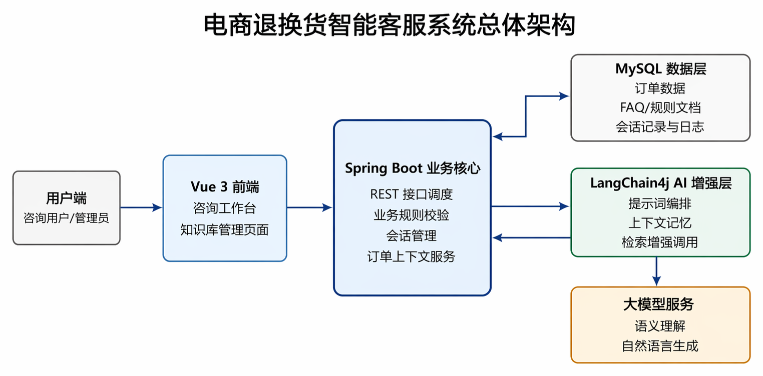
图3-1 系统总体架构图
图 3-1 从系统组成角度展示了本课题的总体结构：Vue 3 负责页面交互，Spring Boot 负责业务控制与接口服务，MySQL 负责核心数据持久化，LangChain4j 嵌入后端服务中实现检索增强和大模型编排，最终由大模型服务返回自然语言答复。该结构强调业务规则和系统控制权必须掌握在后端服务层，而 AI 相关能力以增强组件的方式嵌入其中。
从模块协同关系看，上述结构并不是把前端、后端、数据库和 AI 组件简单并列堆叠，而是围绕退换货业务形成统一闭环：前端负责承接用户输入，后端负责规则判断与接口调度，数据层负责提供订单和知识依据，AI 增强层则在此基础上完成上下文组织与答案表达。为了进一步说明这一闭环在运行阶段的先后顺序，下面结合图 3-2 对系统技术路线作进一步展开。
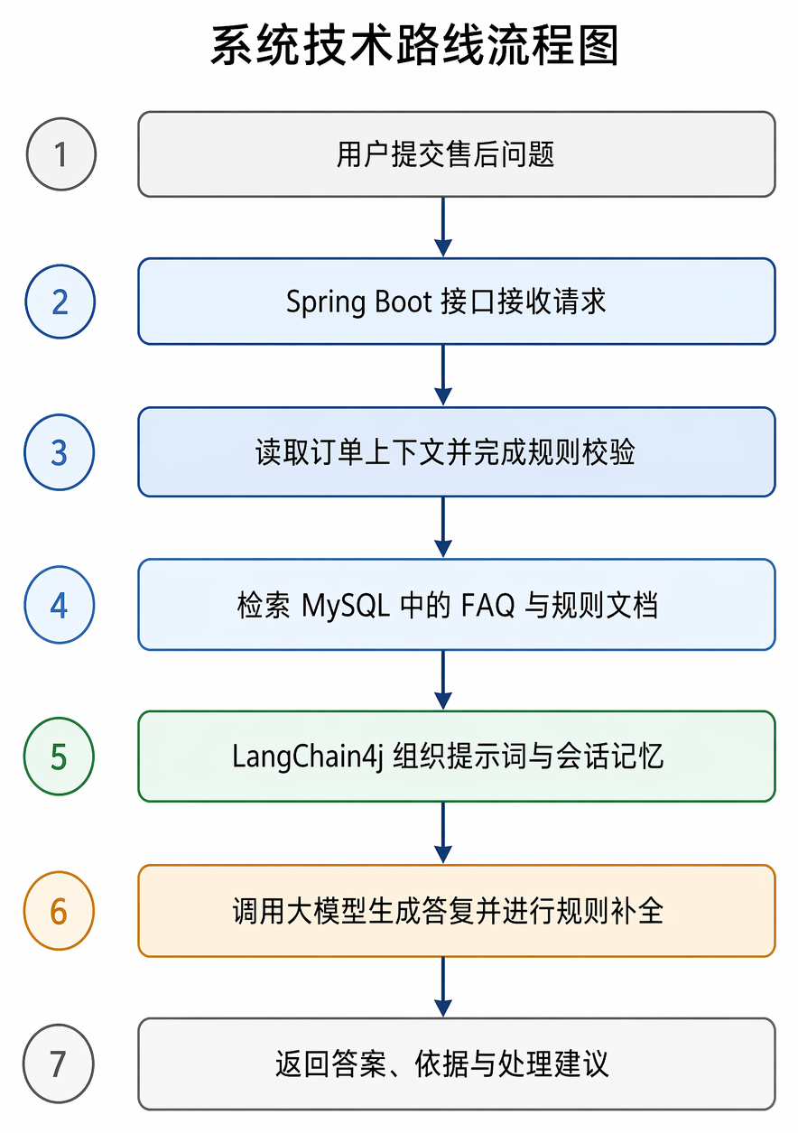
图3-2 技术路线流程图
图 3-2 从运行链路角度说明了系统的技术路线。用户问题首先进入 Spring Boot 接口层，由业务服务读取订单信息与会话状态，再调用知识检索和 LangChain4j 编排链路组织提示词与上下文，最终在大模型生成结果基础上输出附带依据和处理建议的答复。该流程既体现出检索增强的技术特点，也体现出课程项目对业务可控性的要求。
3.3 研究难点
本课题在本人负责的回答生成与系统集成模块中，研究难点主要体现在以下三个方面。
第一，回答自然性和规则准确性之间要做好平衡。系统不能只把规则原文生硬复制给用户，也不能为了表达自然而偏离平台规则，所以回答生成需要明确依据引用方式和表达边界。
第二，Prompt 模板和异常回退设计比较关键。不同售后场景需要不同回答重点，信息不足时还要追问用户补充订单状态，知识库没有命中时则要避免模型随意猜测。
第三，系统集成和现场演示稳定性需要提前考虑。回答生成、前端展示、知识检索和日志记录之间任何一个接口不稳定，都会影响最终展示效果，因此本人需要通过测试样例提前检查完整链路。
归纳来看，本人负责部分的难点在于把前置模块输出的意图、上下文和规则依据组织成用户能理解的答复，并保证它能在页面上稳定展示。这一部分直接决定系统最终呈现效果。
3.4 预期达到的目标
结合本人负责的回答生成与系统集成模块，本课题预期达到以下目标。
第一，完成一个面向电商退换货场景的智能客服系统原型，做到意图识别、知识检索、回答生成和前端展示能够形成闭环。
第二，设计面向退货申请、换货申请、退款进度、物流异常、规则说明和投诉转接等场景的回答结构，使答复包含结论、依据、步骤和建议。
第三，基于 LangChain4j 完成提示词编排和大模型调用设计，明确角色设定、规则引用、回答边界和异常回退策略。
第四，完成回答结果与 Vue 3 界面的联调，使页面能够展示用户问题、系统答复、命中规则、处理建议和异常提示。
第五，围绕典型售后场景形成测试样例和展示脚本，保证系统在开题后续开发和结项答辩中能够稳定演示。
第六，形成系统集成说明、界面展示材料和测试结果说明，使本人负责模块能够清楚体现系统最终运行效果。
在可验收指标上，本文计划完成 7 类典型客服意图对应的回答模板和 Prompt 设计，支持检索依据展示、异常回退提示、前端问答展示和若干典型案例测试。这样后续可以直接检查回答是否完整、页面是否清楚、系统是否稳定。
四、论文详细工作进度和安排
结合课程当前教学进度与本课题实施安排，本文将第8周至第12周的关键节点与本人负责的回答生成、系统联调和演示材料准备对应起来，形成如下详细工作进度表。
表4-1 论文详细工作进度和安排
时间节点 | 任务书安排 | 本项目工作内容 | 阶段目标
第8周 | 开题材料完善 | 梳理回答生成、Prompt 设计、系统集成和界面展示思路，完成本人负责模块的开题表述。 | 形成本人负责的回答生成与系统集成说明
第9周 | 开题答辩 | 重点说明回答生成流程、前后端展示方式、异常回退设计以及该模块如何呈现完整系统效果。 | 完成开题答辩，并根据意见调整演示重点
第10周 | 系统设计与核心实现 | 完成回答生成接口、Prompt 模板、前端答复展示和命中依据展示的原型联调。 | 形成可运行的问答输出与界面展示链路
第11周 | 系统完善与结项准备 | 完善异常回退、测试样例、展示脚本和系统日志，配合知识库与意图识别模块完成完整链路测试。 | 完成系统集成测试和演示材料整理
第12周 | 结项答辩 | 负责展示回答生成效果、界面交互、依据呈现和典型售后场景的完整演示流程。 | 顺利完成结项答辩与本人模块说明

开题答辩通过后，后续工作将按第10周至第12周的课程节奏推进回答生成、前后端联调、测试验证与结项准备，确保本人负责模块能够呈现完整系统效果。
本课题为团队合作项目，但本开题报告为高思嘉的个人提交材料。因此，本部分在交代团队总体分工的基础上，重点说明本人在回答生成、Prompt 设计、前后端联调、异常回退和系统演示优化中承担的具体工作。
本人负责重点：本人主要承担“回答生成与系统集成”模块。该模块位于整个问答链路的后半部分，主要作用是把前面模块识别到的用户意图、订单上下文和知识检索结果组织成用户能够理解的答复内容，同时保证系统能够进行稳定演示。
在回答生成策略方面，本人负责设计系统如何将检索到的规则依据、用户当前意图和历史会话内容组合成答复。回答不能只给出简单结论，还需要说明规则依据、办理步骤、需要补充的信息和下一步建议，使用户获得的答复更接近真实客服场景。
在 Prompt 设计方面，本人需要规划提示词中的角色设定、回答边界、知识依据引用方式和异常情况回退语句。例如当知识库没有找到足够依据时，系统不应直接猜测答案，而应提示需要补充订单状态或转人工处理，从而减少大模型幻觉带来的风险。
在前后端联调方面，本人负责把回答生成结果与界面展示需求对接起来，包括用户问题、系统答复、命中规则、处理建议、异常提示和日志记录等内容的前端呈现。演示时界面不只要能显示答案，还要能让老师看出答复是如何由意图识别和知识检索支撑的。
在系统集成与测试方面，本人负责围绕退货申请、换货申请、退款进度和物流异常等场景设计演示流程和测试样例。对于开题报告和 PPT，本人主要负责说明系统架构、界面展示、回答生成流程和测试结果说明，使答辩能够呈现出完整的系统运行闭环。

表4-2 团队分工及本人负责重点说明表
姓名与身份 | 负责模块 | 具体完成工作 | 材料与答辩分工
刘剑宇（组长） | 意图识别与多轮对话管理模块 | 负责项目选题统筹、任务协调、用户意图分类、关键信息提取和多轮对话管理设计，并协调知识库、回答生成和展示模块的衔接。 | 负责研究内容、拟解决的主要问题、意图识别流程和多轮对话示例的材料与答辩说明。
彭译萱 | 知识库构建与检索模块 | 负责退换货领域知识整理、文本预处理、知识切分、主题标注、检索策略设计和结果筛选，为回答生成提供可追溯依据。 | 负责研究方法、技术路线中知识库与检索部分的材料整理；PPT 中配合展示知识库结构、检索流程和检索效果。
高思嘉（本人重点负责） | 回答生成与系统集成模块（本人重点模块） | 负责大模型调用、Prompt 设计、回答生成策略、规则依据融合和异常情况回退；设计系统如何将用户意图、会话上下文和检索结果组织成最终答复；完成回答结果与前端界面展示的联调；围绕典型售后场景设计演示流程和测试样例，保证系统能稳定展示。 | 开题报告中重点承担预期目标、可行性分析、系统集成和界面展示部分的撰写；PPT 中重点讲解系统架构、回答生成流程、界面演示和测试结果；答辩时说明本人模块如何把前面的意图识别和知识检索转化为用户可理解的答复。

五、主要参考文献
[1] 曹亚如, 张丽萍, 赵乐乐. 多轮任务型对话系统研究进展[J]. 计算机应用研究, 2022, 39(2): 331-341.
[2] 黄健, 李锋. 融合角色、结构和语义的口语对话预训练语言模型[J]. 计算机应用研究, 2022, 39(8): 2397-2402.
[3] 周超, 王呈, 夏源, 等. 面向工业运维人机对话的意图和语义槽联合识别算法[J]. 计算机应用研究, 2024, 41(12): 3645-3650.
[4] 任元凯, 谢振平. 大语言模型领域意图的精准性增强方法[J]. 计算机应用研究, 2024, 41(10): 2893-2899.
[5] 李子骏, 肖辉, 李雪峰. 面向知识密集型任务的检索增强生成技术综述[J]. 微电子学与计算机, 2025, 42(10): 48-65.
[6] 曹荣荣, 柳林, 于艳东, 等. 融合知识图谱的大语言模型研究综述[J]. 计算机应用研究, 2025, 42(8): 2255-2266.
[7] GAO J, GALLEY M, LI L. Neural approaches to conversational AI[J]. Foundations and Trends in Information Retrieval, 2019, 13(2-3): 127-298.
[8] LEWIS P, PEREZ E, PIKTUS A, et al. Retrieval-augmented generation for knowledge-intensive NLP tasks[C]//Advances in Neural Information Processing Systems. 2020.
[9] KARPUKHIN V, OGUZ B, MIN S, et al. Dense passage retrieval for open-domain question answering[C]//Proceedings of the 2020 Conference on Empirical Methods in Natural Language Processing. 2020: 6769-6781.
[10] LOUVAN S, MAGNINI B. Recent neural methods on slot filling and intent classification for task-oriented dialogue systems: a survey[C]//Proceedings of the 28th International Conference on Computational Linguistics. 2020: 480-496.
[11] GUU K, LEE K, TUNG Z, et al. REALM: retrieval-augmented language model pre-training[C]//Proceedings of the 37th International Conference on Machine Learning. 2020: 3929-3938.
[12] CHEN M, LIU R, SHEN L, et al. The JDDC corpus: a large-scale multi-turn Chinese dialogue dataset for e-commerce customer service[C]//Proceedings of the 12th Language Resources and Evaluation Conference. 2020: 459-466.
[13] DENG Y, ZHANG W, YU Q, et al. Product question answering in e-commerce: a survey[C]//Proceedings of the 61st Annual Meeting of the Association for Computational Linguistics. 2023: 11951-11964.
[14] ZHU Q, ZHANG Z, FANG Y, et al. CrossWOZ: a large-scale Chinese cross-domain task-oriented dialogue dataset[J]. Transactions of the Association for Computational Linguistics, 2020, 8: 281-295.

指导教师审核意见：

签字： 年 月 日
专业意见：

签字： 年 月 日

